ZŠ a MŠ Bzenec
Vás srdečně zve do školní jídelny

8. 11. 2017 v 17.00hod.

na přednášku s psychologem
Ostravské univerzity

PhDr. Janem Svobodou

na téma
děti – rodina – škola
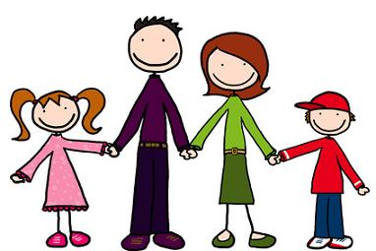

vstupné 50 Kč

